2021.3.9

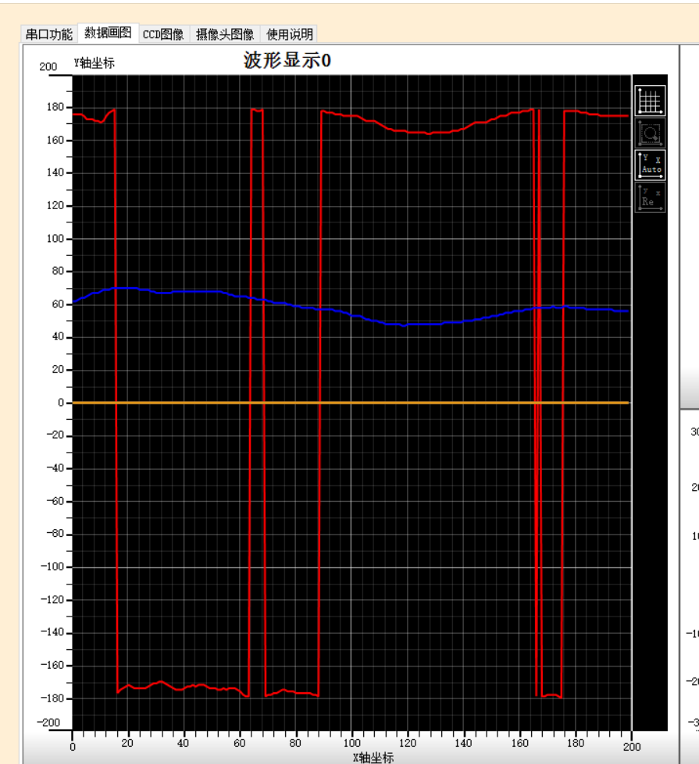

用自己推的姿态解算算法求出的alpha和beta，红色为acc_angle[0][0] = alpha，蓝色为acc_angle[0][1] = beta，红色可以正常的测量-180到180区间任意角度，蓝色只能测-90度到90度范围，当beta角大于正90度时或小于-90度时，算法失效，上图为beta为100度的情况